《智能抄表业务系统》
概要设计说明书

1引言 3
1.1编写目的 3
1.2背景 3
1.3定义 3
2总体设计 4
2.1需求规定 4
2.2运行环境 4
2.3基本设计概念和处理流程 4
2.4模块结构 6
2.5人工处理过程 6
2.6尚未解决的问题 6
3接口设计 6
3.2外部接口 6
3.3内部接口 7
5系统数据结构设计 7
6系统出错处理设计 7
6.1出错信息 7
6.2补救措施 7
6.3系统维护设计 8

1引言

1.1编写目的
本阶段的主要任务是在用户的需求分析阶段的基础上，对《智能抄表业务系统》做概要设计，为在需求分析阶段得到的目标系统的物理模型，确定一个合理的软件系统的体系结构。主要工作包括：合理地划分组成系统的模块、模块间的调用关系及模块间的接口，并且为软件系统提供所用的数据结构或者数据库结构。同时为下一阶段的详细设计做参考。
本文档的读者是项目设计和项目编码人员。

1.2背景
A.待开发软件名称：智能抄表业务系统
B.项目提出者：四川长虹网络科技有限公司
C.开发者：成都卓影科技股份有限公司

1.3定义
用户管理模块 | 设备模块 | 统计模块 | 区域模块
UserManage | DeviceInfo | Count | Region

2总体设计

2.1需求规定
A.主要输入：用户信息，设备信息，区域信息
B.主要输出：统计，数据导出

2.2运行环境
硬件支持：
A.Server要求内存4GB以上，CPU 2.0GHz以上
B.Client要求内存1GB以上，CPU奔腾III以上
软件支持：
A.操作系统： Linux CentOS7.0以上操作系统
B.数据库系统：MongoDB

2.3基本设计概念和处理流程
主要功能模块的流程图，如下：
一、用户模块流程
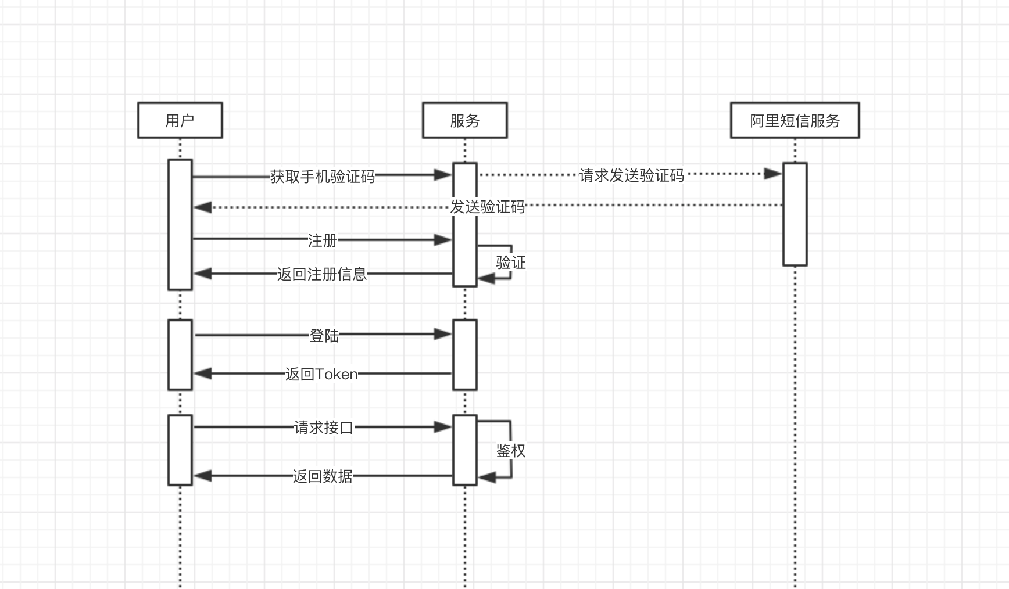
二、设备模块及统计
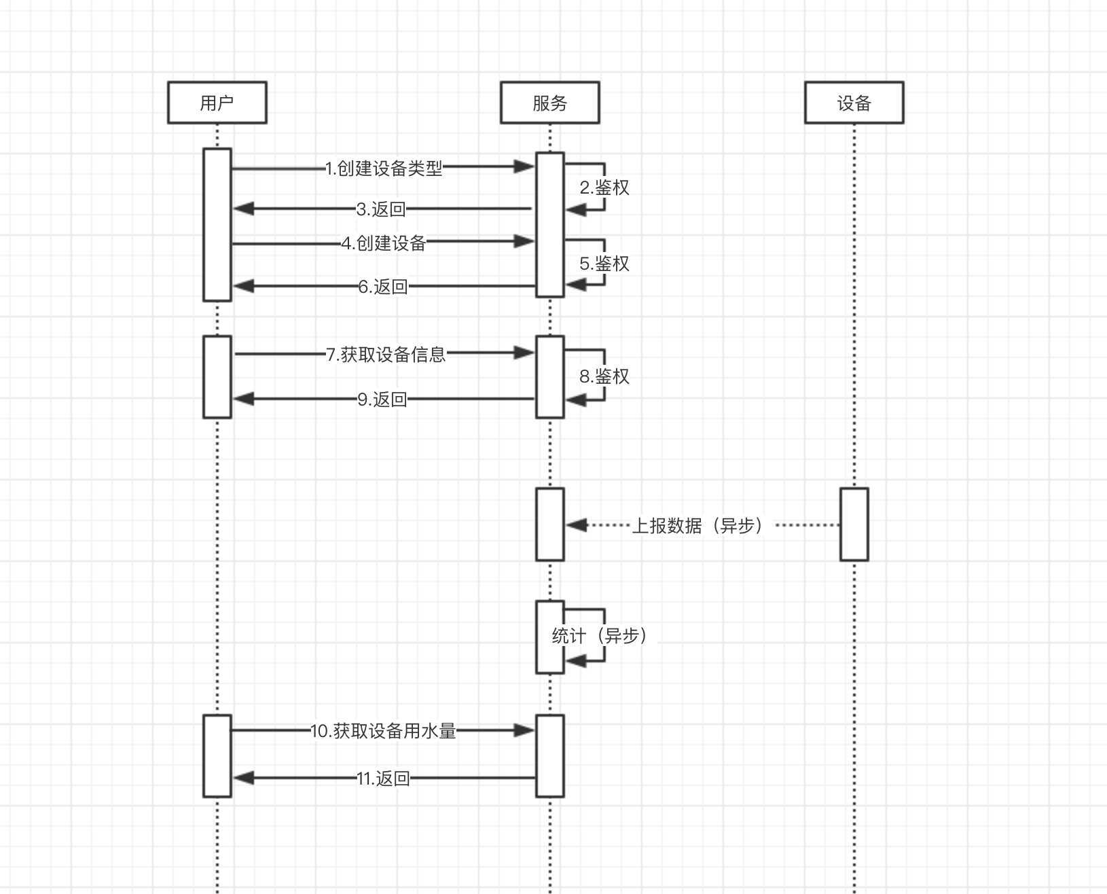

2.4模块结构
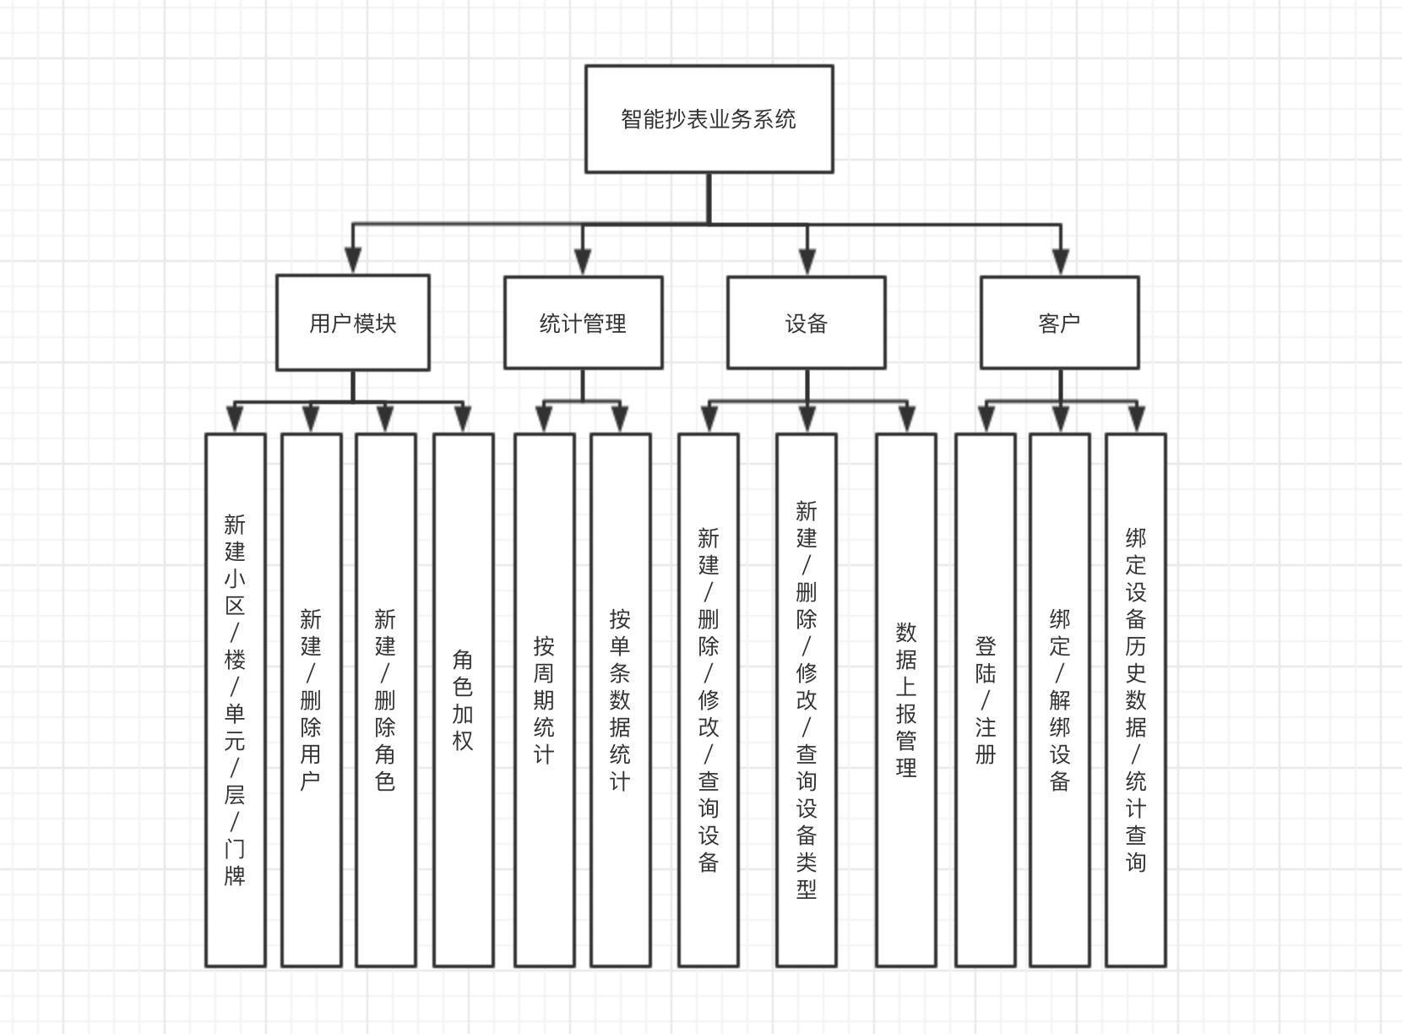

2.5人工处理过程
程序上线运行后，管理员需要手动更正某些错误数据。

2.6尚未解决的问题
无。

3接口设计

3.2外部接口
《智能抄表业务系统》的外部接口分为两类：
- 提供给Web前端和APP访问的接口，此类接口采用RESTfull风格的接口定义风格，Web前端和APP通过HTTP协议进行访问。
- 提供给硬件设备访问的接口，此类接口目前支持UDP和MQTT两种类型的协议。
详细的外部接口文档，请参考《06软件接口API规范》。

3.3内部接口
内部接口与数据库的接口采用HTTP连接方式。

5系统数据结构设计
《智能抄表业务系统》的数据表设计请参考文档：《03数据及数据库设计说明书》。

6系统出错处理设计

6.1出错信息
在用户使用错误的数据或访问没有权限的数据以及在用户操作非法时，系统会给出相应的警告提示。

6.2补救措施
由于数据在数据库中已经有备份，故在系统出错后可以依靠数据库的回复功能，并且依靠日志文件使系统再启动，就算系统崩溃用户数据也不会丢失或遭到破坏。但有可能占用更多的数据存储空间，权衡措施由用户自己来决定。

6.3系统维护设计
由于系统较小，没有外加维护模块，因为维护工作比较简单，仅靠数据库的一些基本维护足以满足需求。

